淡江時報 第 1201 期
【翰林驚聲】文化豐富視野 陸仲雁愛上法國輝煌的「美好年代」
翰林驚聲
主辦單位：法國語文學系大師講座

時間：113年11月28日下午1時

地點：驚聲國際會議廳

主講者：前故宮院長室國際事務專門委員陸仲雁

講題：法國的美好年代在台灣——"La Belle Époque" à Taiwan

學法語就像談一場浪漫的戀愛，因為它陪伴了我一生。7歲那年，隨著父親外派，開始接觸法語，於是踏上一段文化旅程，不斷開闊視野、豐富人生。因對法語的熱愛，也成為深入了解法國文化的契機，其中最令我著迷的，就是那段輝煌而迷人的「美好年代」。

「美好年代」是19世紀末至1914年，第一次世界大戰爆發前的一段輝煌時期，以資本主義的興起，和工業革命的推動為背景。隨著科技進步，社會進入了黃金時代，文化、藝術和科學，取得了前所未有的發展，在此期間，法國的歷史與文化交織出豐富的內涵。自1789年法國大革命後，經過數個朝代的更迭，法國步入穩定的共和時代，19世紀末的經濟繁榮，更是催生了文化的蓬勃興盛。

美好年代的文化核心是沙龍活動，這些沙龍成為思想家、藝術家與知識分子交流思想的場所，透過討論與辯論，他們激發出無數創新靈感，並創造出充滿藝術與文化氣息的氛圍。例如，在沙龍中，人們閱讀並討論中國元朝戲劇的翻譯本，如《趙氏孤兒》，這部作品最早由法國的傳教士引入，後經啟蒙運動思想家的詮釋，成為當時東西方文化交流的重要象徵。

透過對《趙氏孤兒》的探討，法國知識界不僅展現了對東方文化的興趣，更將其視為探討道德與人性的重要文本，沙龍中的辯論，常圍繞這些作品展開，進一步影響了當時的戲劇創作，為東方故事賦予新的詮釋視角。這種跨文化的對話與創作，不僅豐富了藝術的內涵，也深化東西方文化間的聯繫。

而法國的「酒文化」，在美好年代達到了巔峰，葡萄酒早已深植於法國的歷史與日常生活，成為國家文化的核心象徵，自古希臘和羅馬時期以來，酒不僅是節慶和社交的象徵，也代表著文明與高尚的生活方式，這種對酒的崇敬，使後來的藝術創作，塑造了法國獨特的文化氛圍。

隨著釀酒技術的進步，從葡萄的精選到酒窖的設計，法國葡萄酒釀造流程變得更加精細化，當時的酒窖設計考慮到恆溫和濕度的控制，確保酒的品質在存放過程中達到最佳風味，酒不再僅是飲品，而是成為藝術與文化的表現形式，並且被視為法國文明的重要象徵，法國人對葡萄品種和釀酒技術的研究，使酒文化在世界範圍內達到了極高的聲譽。

新古典主義、浪漫主義及啟蒙運動的思想，交織成豐富的藝術風貌，尤其繪畫、雕塑和建築等領域，藝術家們透過細膩構圖與深刻主題，對古典文化的復興致敬。美好年代的藝術不僅局限於繪畫，也延伸至建築和設計領域，尤其是新藝術運動的興起，使建築風格迎來前所未有的創新。

這項運動的表徵隨處可見，從巴黎地鐵入口的設計，到豪宅裝飾風格，都體現自然與人文和諧結合的美學理念，將自然形態與創新結構融合，使建築不僅具有實用性，更成為藝術的表現。新藝術運動反映了對自然的敬意，並推動建築與工藝品的藝術性結合，至今仍是法國文化的象徵之一。

儘管美好年代因第一次世界大戰的爆發而結束，但沙龍文化激發思想的自由與創新，成為法國及歐洲文化發展基石；葡萄酒不僅是日常飲品，也象徵著法國的社交和文明，並推動了釀酒技術的發展；新藝術運動則在繪畫、建築和設計上帶來革命性的變革，將自然與人文元素融合，擴大了後來的藝術和設計風格的美好。

對我而言，推廣法國文化與美好年代的精神，不僅是對過去的尊重，更是文化傳承的責任，這段時期的自由思想、創新精神和對藝術的追求，至今依然對現代社會具有啟發，在全球化和快速變革的今天，應從中汲取靈感，理解如何將歷史、文化與科技融合，持續創造具有深度的文化價值，美好年代的成就不僅是時代的象徵，也為我們提供了面對當前挑戰的智慧。（整理／陳浩）
2024/12/16

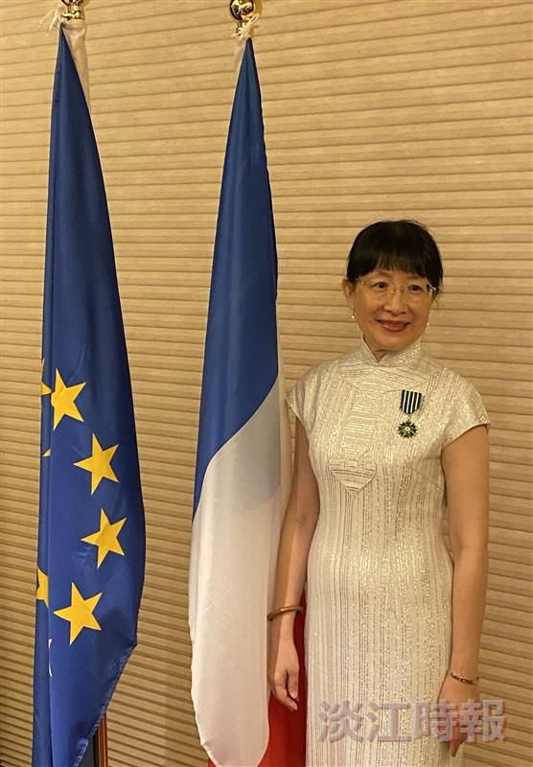
陸仲雁認為繪畫藝術和建築設計，甚至美酒都代表著法國的自由與創新。（圖／陸仲雁提供）

